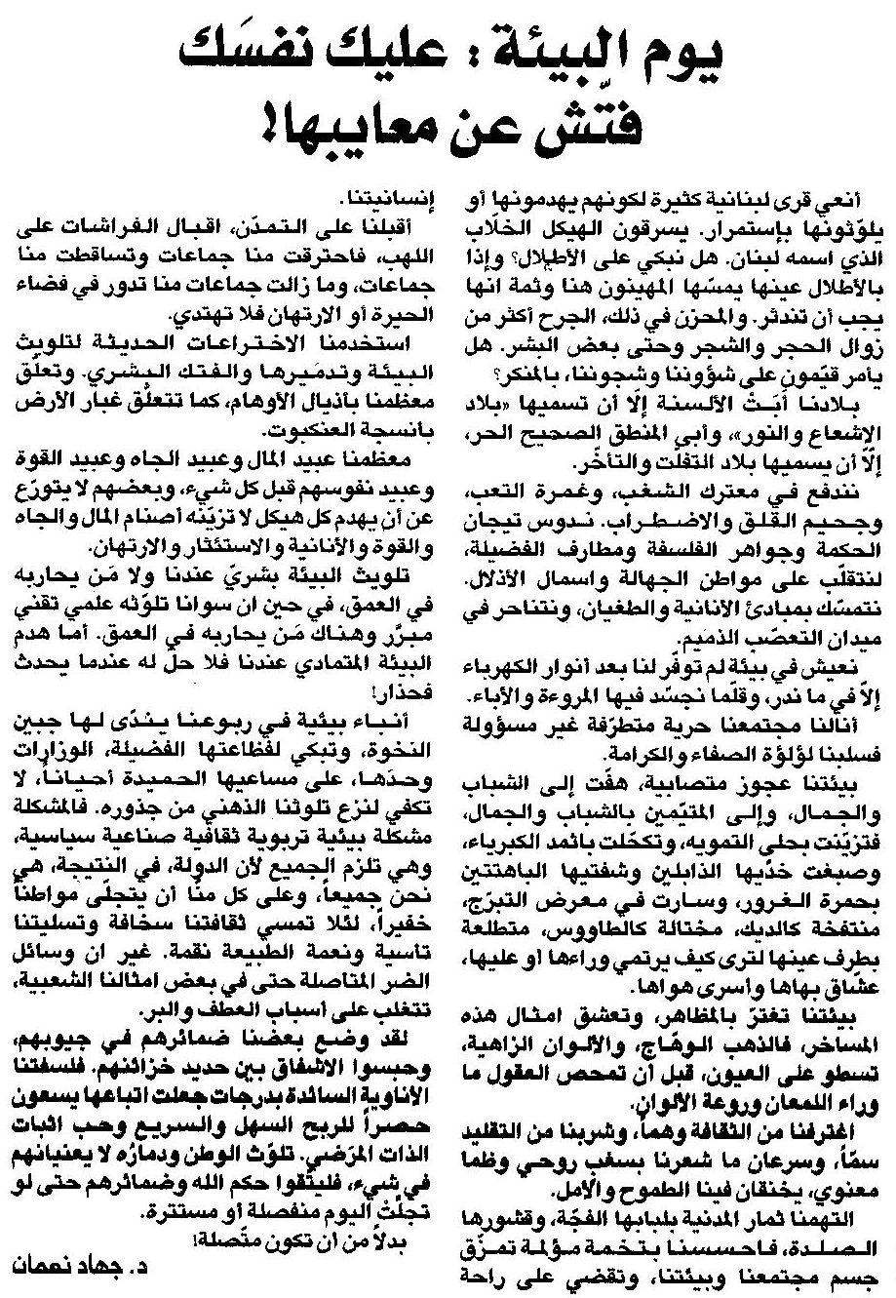

اللواء ـ 23/7/2015

